**Homilie – Pinksteren – A-jaar 28.05.2023**

*Handelingen 2, 1-11 / Psalm 104 / 1 Korintiërs 12, 3b-7. 12-13 / Johannes 20, 19-23*

*‘Toen de dag van Pinksteren aanbrak...’* Pinksteren, het woord dat wij gebruiken voor dit hoogfeest van de heilige Geest, is eigenlijk een rangtelwoord: *Pèntèkostè* – ‘50ste’, de vijftigste dag van Pasen. Voor ons misschien zomaar een getal maar voor de joden een heel bijzonder, bijna magisch getal. Zeven maal zeven plus één. Zeven is al een heilig getal, laat staan 7 x 7= 49 plus 1: dat was wat je zou kunnen noemen het toppunt, ‘het einde’!

Welnu, op die vijftigste dag vierde Israël het zogenaamde ‘wekenfeest’ (*Sjavoe’ot*). Op deze dag werden de eerstelingen van de oogst aan God geofferd. Al eeuwenlang was deze dag, die herinnerde aan het geschenk van de *‘tien geboden’*, een oogstdankfeest, het feest van de eerste gerstebroden, de eerste vruchten van het land. Een hoogtepunt waar iedereen naar toeleefde. En uitgerekend op dat feest valt Pinksteren: *‘en allen werden vervuld van de heilige Geest’* – tijdens een boerenoogstfeest.

Weet u nog? Kerstmis speelde ergens midden in de nacht; Pasen bij het opgaan van de zon, het was nog donker, niemand weet hoe laat; maar Pinksteren is de vroege morgen. Je zou kunnen zeggen: de ochtendspits: als de stad wakker is, mensen hun dagtaak zijn begonnen, precies dan en daar gebeurt Pinksteren. Deuren en ramen gaan open, van alle windstreken ontmoeten mensen elkaar en: iedereen verstaat iedereen, zomaar, zonder moeite, en even later zegt iedereen dan ook stomverbaasd: *‘wat heeft dit toch te betekenen?’*

Pinksteren is in vergelijking met andere hoogfeesten voor ons misschien wel het meest lastige van de kerkelijke feesten. En toch, hier staan we vandaag wel samen aan het begin van een nieuwe beweging, van de missionaire kerk. Met Pinksteren toen is de Kerk begonnen! Om met elkaar, over alle grenzen heen, naar buiten te gaan, nieuwe verbindingen te maken en gemeenschap te vormen. Tot heelwording van de wereld, tot heelwording van de kerk, tot welzijn van iedere mens.

En daar is het gebeurd: op die vijftigste dag. Alsof er een frisse wind opstak. En de leerlingen krijgen weer lucht, adem, moed; ze komen hun angst te boven; ze komen in vuur en vlam te staan en worden verstaan! En Petrus, buiten zichzelf, zegt even later wat het is: *‘nee, geen wijn, geen dronkenschap, het is pas het derde uur na zonsopgang’*: nee, concrete werkelijkheid, een nieuwe tijd die aanbreekt. Zij worden nieuwe mensen, geestesmensen; en wie allemaal?

Mannen, vrouwen, meisjes, jongens, ouderen en jongeren. Petrus tekent het zelf uit. De Geest is van allen, voor allen. Nooit zal men meer mogen zeggen dat de Geest enkel gegeven is aan hoger geplaatsten, aan koningen of profeten. Nooit zal men meer mogen zeggen, dat de Geest alleen van Israël is of alleen van de kerk. Nee, de Geest gaat de straat op. Precies op dat boerenfeest, want de Geest van Pinksteren heeft alles te maken met oogst en grond, met aardse werkelijkheid, met maatschappij, met heelwording van de schepping. Bovendien kwam die Geest in Jeruzalem, midden in dat religieuze bolwerk, over buitenstaanders, Galileërs. Want dat waren die apostelen: mensen uit een buitengewest, die leven in de marge, nauwelijks van tel. Uitgerekend zij spreken die nieuwe geestestaal, de taal van vernieuwing, de taal van beweging, om zo een nieuw begin te maken van heelwording en elkaar begrijpen.

Daar in die stad is het gebeurd, bijna per ongeluk.

En diezelfde Geest brengt ook ons hier weer bij elkaar. Om ons impulsen te geven, om met elkaar de vruchten van die Geest te zien, te herkennen; om elkaar te verstaan en niet meer kwijt te raken. Opdat we elkaar weer mogen zoeken en vinden en verstaan in die diepste droom die Jezus heet.

Vandaag mag het aan ons opnieuw gebeuren. *‘En allen werden vervuld van de heilige Geest.’* Vervuld werden ze: met vuur, met tongen en talen. En of ze willen of niet, ze moeten de straat op, naar buiten, iedereen zal het weten! En de verbazing is nog groter wanneer blijkt dat iedereen hen hoort spreken in zijn eigen taal. Een wonder boven wonder.

Vol van Gods Geest krijgen ze het vuur, de juiste taal. En zij durven het op te nemen tegen de machthebbers, tegen de dubbele en gladde tongen, tegen de tong van onrecht, de tong van terreur en oorlogsdrift. Ze krijgen vurige, goddelijke tongen en gaan aan het werk.

Mensen die zo enthousiast, zo vol van zijn Geest worden, dat ze vervolgens doen waar zij al tijden van gedroomd hebben: zijn vrede, zijn shalom heel concreet in praktijk brengen – dát is tenslotte de taal die iedereen verstaat!

Zalig Pinksteren. Tijd om op te staan en in beweging te komen!

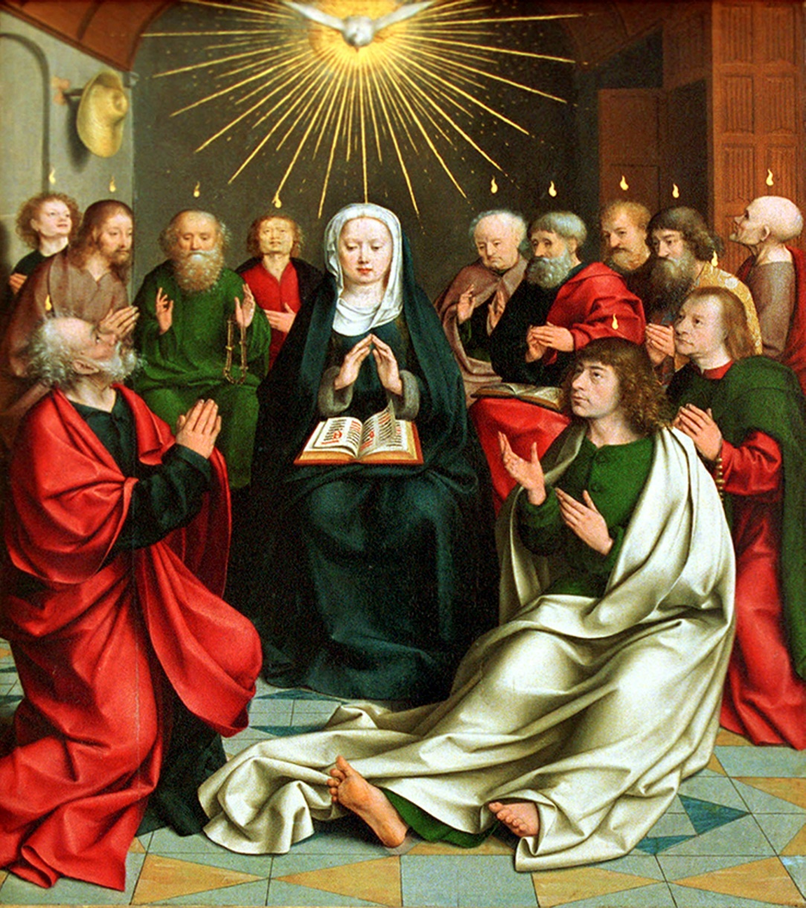

***Pinksteren****, Arndt van Zwolle, 15de eeuw, hoogaltaar St. Nicolai Kalkar © Foto KNA-Bild*

*Jan Verheyen – Lier.*

*Pinksteren A – 28.05.2023*

*(Inspiratie: o.a. Tijdschrift voor verkondiging, Jg. 95 nr. 3, mei/juni 2023)*